Ciencias naturales 6° básico
Nombre: _____________________________________________________________________________
Curso: _______________
Fecha__06 de julio al 10 de julio_2020____________
UNIDAD N° 3
Recursos energéticos
Actividad N°21

OA/11
Clasificar los recursos naturales energéticos en no renovables y renovables y poner medidas para el uso responsable de la energía.

Estudiar las páginas de la 184 a la 187 de su libro de ciencias naturales y luego contestar la guía
USO RESPONSABLE DE LA ENERGÍA ELÉCTRICA
En la naturaleza, los seres vivos tienden a usar los recursos de manera eficiente: toman solo lo necesario, evitan el desperdicio y no producen contaminación.

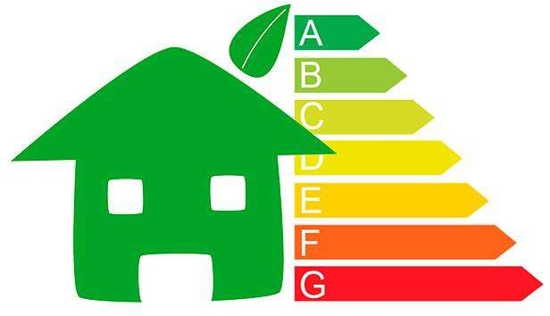
El ser humano es la excepción. Al observar la situación actual en el planeta, comprobamos que nuestras actividades generan contaminación y que en general, somos inconscientes en el uso de los recursos naturales. Pero esto puede cambiar.

El objetivo de la eficiencia energética es actuar con inteligencia:
obtener más beneficios usando mejor la energía, en lugar de generar más energía o importar más combustibles.
Usar eficientemente la energía es una herramienta que está en nuestras manos para ayudar a disminuir el consumo de energía y disminuir la contaminación del planeta. Además, nos permite ahorrar dinero.

¿QUÉ ES EL AHORRO DE ENERGÍA?
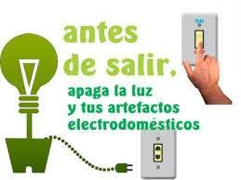
Ahorrar energía es dejar de consumir o consumir menos energía. Esto puede significar reducir o dejar de realizar determinadas actividades, para evitar el consumo de energía. Cuando hay crisis y se requiere un ahorro inmediato, se recurre al racionamiento.

¿QUÉ ES EL USO EFICIENTE DE LA ENERGÍA?
El uso eficiente de la energía es reducir la cantidad de energía eléctrica y de combustibles que utilizamos, pero conservando la calidad y el acceso a bienes y servicios. Gran parte de la energía que usamos se desperdicia por diversas razones. Usar la energía de manera eficiente (es decir con inteligencia) nos permite realizar todas nuestras actividades y ahorrar dinero.

Responde las siguientes preguntas usando la información del texto anterior.
- ¿Cuál es el objetivo de la eficiencia energética?
________________________________________________________________________________________________________________________________________________________________________________________________
- ¿Qué es ahorro de energía?
________________________________________________________________________________________________________________________________________________________________________________________________
- Escribe 6 medidas que te permiten ahorrar energía en casa. Ejemplo: “apagar la luz al salir de una habitación”
________________________________________________________________________________________________________________________________________________________________________________________________________________________________________________________________________________________________________________________________________________________________________________________________________________________________________________________________________________________________________________________________________________________________________________________________

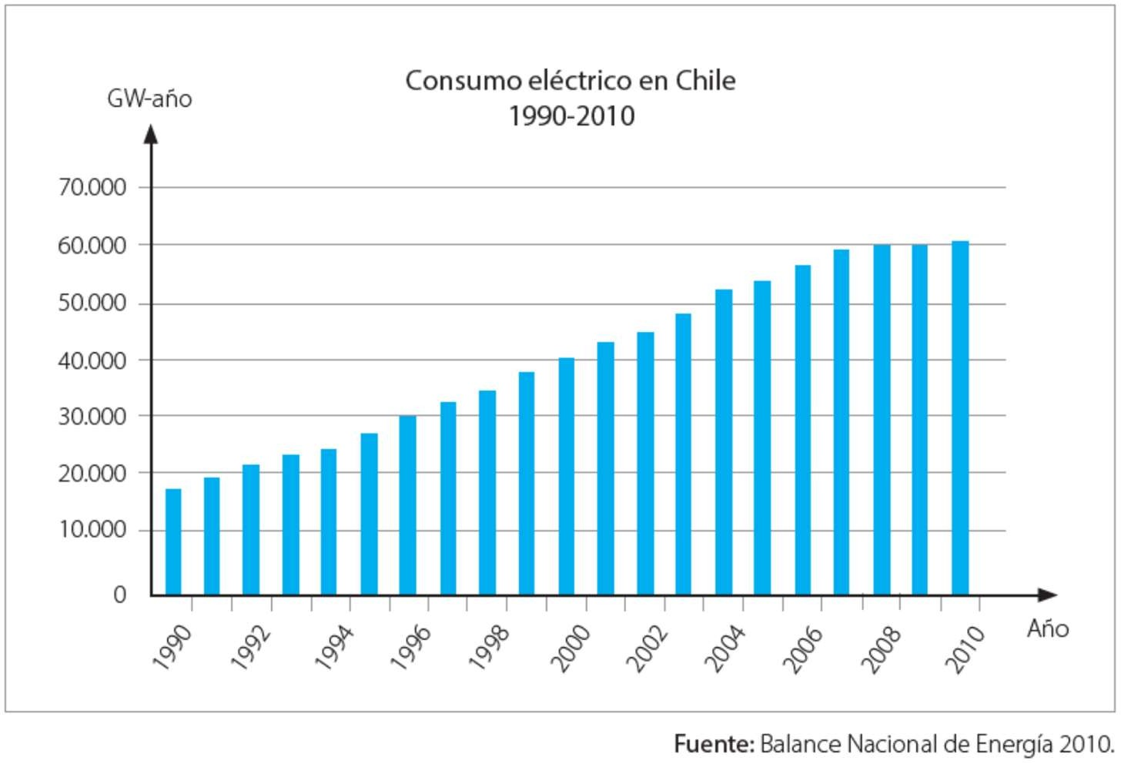
Observa la imagen luego contesta las preguntas.

4.- Usando la información del gráfico ¿cómo ha cambiado el consumo de energía eléctrica en Chile?
________________________________________________________________________________________________________________________________________________________________________________________________
5.- ¿Entre que rangos el consumo de energía no varió o cambio de manera importante?
________________________________________________________________________________________________________________________________________________________________________________________________

6.-¿Qué cantidad de energía eléctrica crees que se consumirá en Chile el año 2020?
________________________________________________________________________________________________________________________________________________________________________________________________________________________________________________________________________________________________
7.- Propón tres medidas de ahorro energéticos que puedan implementar en tu escuela.
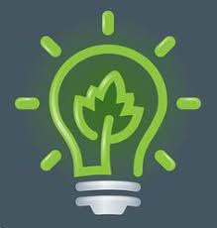

1.- | 2.- | 3.-

